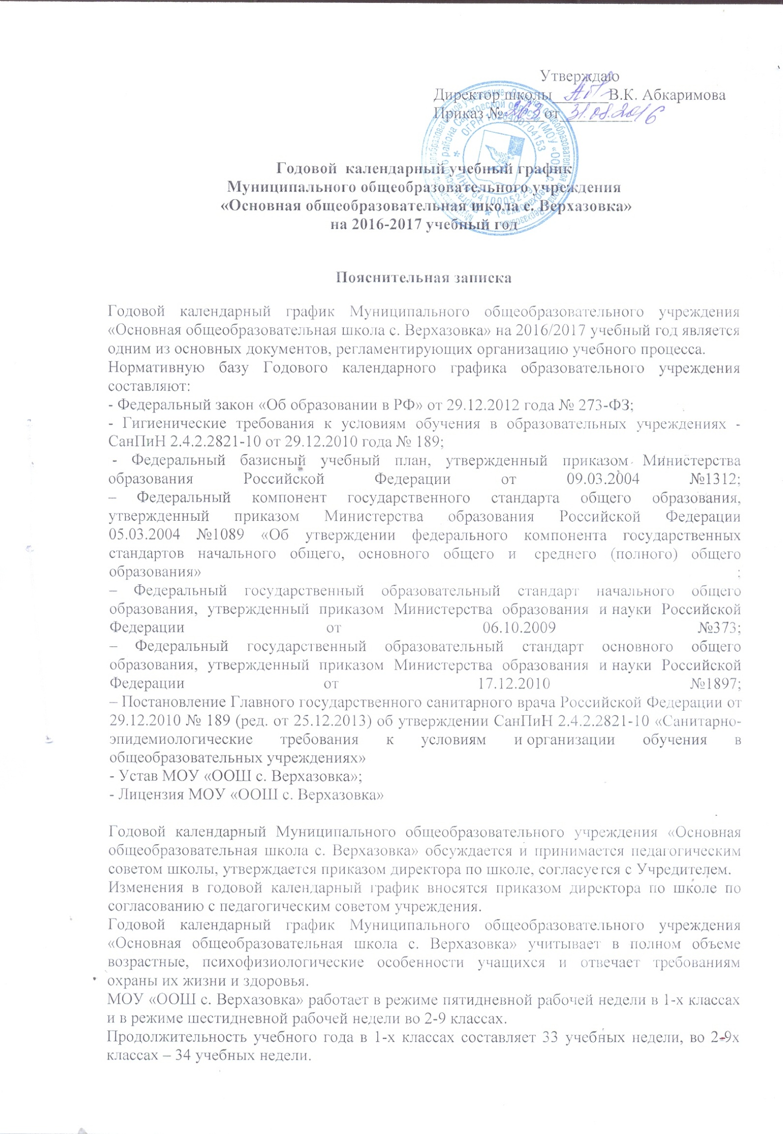Продолжительность урока в 1-х классах составляет:
- сентябрь-октябрь - 3 урока по 35 минут,
- ноябрь-декабрь - 4 урока по 35 минут,
- январь-май - 4 урока по 40 минут.
Продолжительность урока во 2-9 классах составляет 45 минут.
Учебный процесс в МОУ «ООШ с. Верхазовка» осуществляется в одну смену.
Начало учебных занятий – 08.30
Расписание занятий предусматривает перерывы между уроками 10-20 минут.
Недельная учебная нагрузка учащихся устанавливается на основе санитарных норм.
Режим работы МОУ «ООШ с. Верхазовка» определяется решением педагогического совета и утверждается директором школы ежегодно.
Муниципальное общеобразовательное учреждение «Основная общеобразовательная школа с. Верхазовка»» в установленном законодательством РФ порядке несёт ответственность за реализацию в полном объеме образовательных программ начального, основного общего образования в соответствии с годовым календарным графиком.

1. Начало учебного года
01.09.2016 г.

2. Окончание учебного года:
Учебные занятия заканчиваются:
в 1 классе – 25 мая; во 2-8 классах – 30 мая; в 9 классе – 25 мая.

3. Начало учебных занятий
1- 9 классы - 8.30 час.

4. Сменность занятий
Занятия проводятся в одну смену

5. Продолжительность учебного года
1 класс – 33 недели, 2 – 8 классы – 34 недели, 9 класс – 33 недели
6. Режим работы школы
1 класс – 5-дневная рабочая неделя; 2- 9 классы – 6-дневная рабочая неделя

7. Регламентирование образовательного процесса на учебный год
1) Продолжительность учебных занятий по четвертям:
 | Дата |  | Продолжительность  (количество учебных недель)
 | Начало четверти | Окончание четверти
1  четверть | 01.09 | 30.10 | 8 недель
2  четверть | 09.11 | 27.12 | 8 недель
3  четверть | 09.01 | 24.03 | 10 недель
4  четверть | 03.04 | 30.05 | 8 недель

2) Продолжительность каникул в течение учебного года:

 | Дата начала каникул | Дата окончания каникул | Продолжительность в днях
Осенние | 31.10 | 08.11 | 9 дней
Зимние | 28.12 | 08.01 | 12 дней
Весенние | 25.03 | 02.04 | 9 дней
Летние | 31.05 | 31.08 | 92 дня

Для обучающихся 1 класса устанавливаются дополнительные недельные каникулы с 13.02.17 г. по 19.02.17 г.

8. Продолжительность уроков
1 класс – 1-ая учебная четверть: 3 урока по 35 минут;
2-ая учебная четверть: 4 урока по 35 минут;
2-ое полугодие: 4 урока по 40 минут, один день в неделю – 5 уроков;
Динамическая пауза после 2 урока – 20 минут
2- 9 классы – 45 минут

9. Продолжительность перемен
1-ый класс | 2- 9ые классы
1 перемена- 10 минут  2 перемена (динам. пауза) - 40 минут  3 перемена (динам. пауза) 20 минут  4 перемена – 10 минут | 1 перемена - 10 минут  2 перемена - 20 минут  3 перемена – 20 минут  4 перемена – 10 минут  5 перемена – 10 минут

6 перемена – 10 мин

10. Расписание звонков
1-ый класс | 2-9-ые классы
1 полугодие  1 урок 8.30 – 9.05  2 урок 9.15 – 09.50  Дин пауза 09.50-10.30  3 урок 10.30 – 11.05  Дин пауза 11.05-11.25  4 урок 11.25 – 12.00 | 1 урок 8.30 – 9.15  2 урок 9.25 – 10.10  Дин пауза 10.10-10.30  3 урок 10.30 – 11.15  Дин пауза 11.15-11.35  4 урок 11.35 – 12.20  5 урок 12.3 0 – 13.15  6 урок 13.25 – 14.10
2 полугодие

1 урок 8.30 – 9.10
2 урок 9.20 – 10.00
Дин пауза 10.00-10.40
3 урок 10.40 – 11.20
Дин пауза 11.20-11.40
4 урок 11.40 – 12.20
5 урок 12.30-13.10

11. Проведение промежуточной аттестации в переводных классах

Промежуточная аттестация в переводных классах (во 2-8кл) в форме итоговых контрольных работ проводится с 15 по 28 мая 2017 года без прекращения общеобразовательного процесса.
Предмет  Класс | Русский язык | Математика | Формирование УУД
2 | Диктант с грамматическим заданием | Контрольная работа | Комплексная работа
3 | Диктант с грамматическим заданием | Контрольная работа | Комплексная работа
4 | Диктант с грамматическим заданием | Контрольная работа | Комплексная работа
5 | Диктант с грамматическим заданием | Контрольная работа | -
8 | Диктант с грамматическим заданием | Контрольная работа | -

12. Проведение государственной итоговой аттестации в 9 классе

Срок проведения государственной итоговой аттестации обучающихся устанавливается:
Федеральной службой по надзору в сфере образования и науки (Рособрнадзор).

13. Внеурочная деятельность

Начало- 13.30

Расписание внеурочной деятельности

Кружок | День недели | Время | Руководитель
Школа здоровья | пятница | 14.30 | Абдрашитов Р.Р.
Радуга творчества | Вторник | 13.30 | Жульжанова А.Н.
Лего-клуб | четверг | 15.30 | Абдрашитов Р.Р.
Юный краевед | понедельник | 13.30 | Гафурова А.Ш.
Я гражданин России | среда | 13.30 | Гафурова А.Ш.
ЮИД | среда | 16.00 | Абдрашитов Р.Р.
Основы предпринимательства | четверг | 16.00 | Юсупова О.Р.
Волейбол | пятница | 16.00 | Абдрашитов Р.Р.

